附件2

2023年第二季度全市公立医院与非公立
医院满意度评分情况

举办  主体 | 门诊  满意率  (%) | 门诊  满意度  （分） | 住院  满意率  (%) | 住院  满意度  （分） | 总体  满意率  (%) | 总体  满意度  （分）
全市 | 93.99 | 89.28 | 95.97 | 89.66 | 95.24 | 89.47
公立 | 95.66 | 90.82 | 96.23 | 89.94 | 96.06 | 90.38
非公立 | 90.24 | 85.83 | 92.67 | 86.14 | 90.94 | 85.99

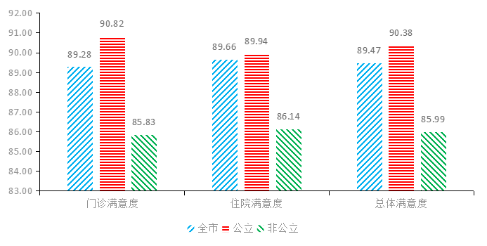
图1全市医院门诊与住院满意度评分情况
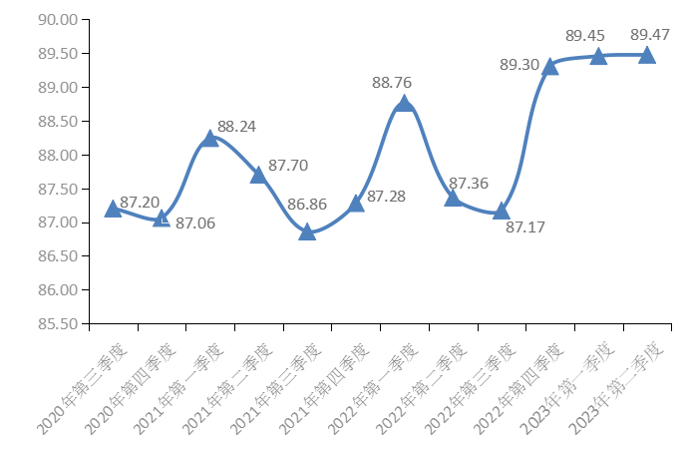
图2近三年全市医院满意度评分情况

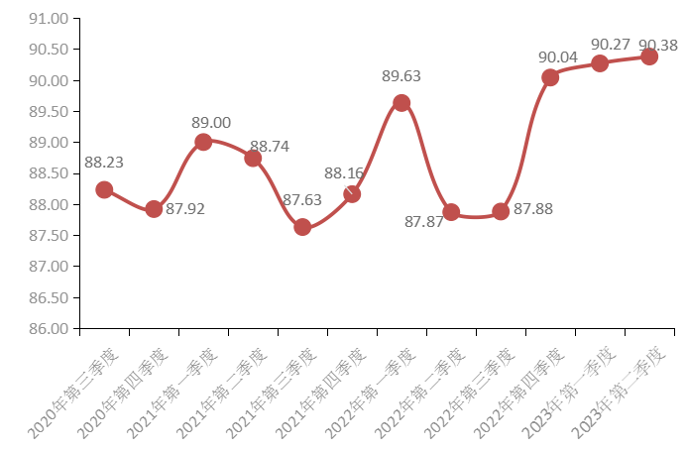
图3 近三年公立医院满意度评分情况

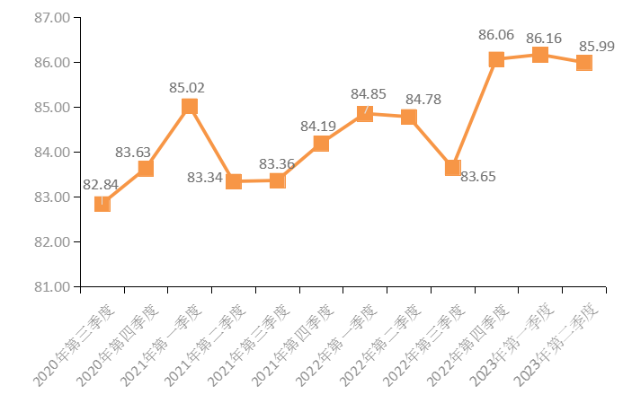
图4 近三年非公立医院满意度评分情况

